Ekonomi
Föreningens ekonomiska status är mycket bra. 14.600.000 kr finns placerade med olika löptider och minst till 1,5 % ränta. De sista placeringarna på 5 år och 2,1 % ränta löper ut senare i år och bara räntepengarna kommer här att ge 399.000 kr extra rakt in på föreningens konto.
Efter förra årets extra amortering så kommer låneskulden att ligga på 17.000.000 kr vid årets slut.
Det gäller dock att tänka på de större investeringar i framtiden som till exempel ett fönsterbyte vilket dränerar föreningens plånbok men samtidigt ökar fastighetens värde totalt samt medlemmars värde och komfortkänsla på de enskilda lägenheterna.

Föreningsstämma i Främbyskolan onsdag den 11/5 18.30
Som läget ser ut i skrivande stund så ska en föreningsstämma kunna genomföras som brukligt innan pandemin bröt ut. Kallelse publiceras först på hemsidan samt via fysiska dokument i samtliga postlådor närmare inpå aktuellt datum som blir onsdag den 11/5 18.30. Kaffe och smörgåstårta kommer att serveras.
På stämman så kommer givetvis de 10 motioner från 2020 att finnas på dagordningen tillsammans med ett antal nya inkomna.

Valberedningen
Valberedningen har nu jobbat energiskt i flera månader för att forma förslaget till det lag som ska leda föreningen in i framtiden. Några pusselbitar kan dock fortfarande läggas till och valberedningen vill därför ha hjälp med namnförslag på medlemmar som kan tänka sig att jobba i eller runt styrelsen. Arbetsgrupper som jobbar utanför styrelsen kan också vara mycket värdefullt, exempelvis som stöd med utveckling av morgondagens elbilsladdning. Sammankallande i valberedningen, Meta Nordlöf väntar härmed på konkreta förslag via e-post meta0449@gmail.com alternativt 076 801 09 29.

Fåglar
Årets måssäsong rycker närmare och skadedjursföretaget NOMOR är kontaktade för att jobba så aktivt som möjligt för att försöka hålla måsarna borta från föreningens tak.
Salmonella hos småfåglar ska inte underskattas och speciellt under senvinter och vår är risken hög att de kan insjukna och föra smittan vidare till katter och även till barn, äldre och immunsvaga känsligare för infektion och allvarlig sjukdom. Utfodringsplatser som fågelbord kan vara kraftigt förorenade med salmonellabakterier och bland annat därför har styrelsen nu i flera år vädjat till medlemmar om att inte mata fåglar.
Skatorna blir också fler och fler och de försöker nu bygga bon så nära våra hus som möjligt. De älskar möjligheten att få ett extra skrovmål om hushållssoporna ställs utanför i väntan på kommande promenad.

Ventilationskontroll (OVK) Den sedan tidigare inbokade ventilationskontrollen med ursprungligt planerat genomförande 2021 fick på grund av pandemin flyttas fram och från juni månad så kan det bli aktuellt. När tidsplanen blir definitivt spikad så kommer mer information om detta.
Gyminstruktör Föreningens gym är mycket populärt och vare sig man är aktiv besökare som vill lära sig mer eller vill börja träna så kan en instruktörstid ordnas om du som medlem kontaktar Katja i styrelsen på 070 710 42 51.
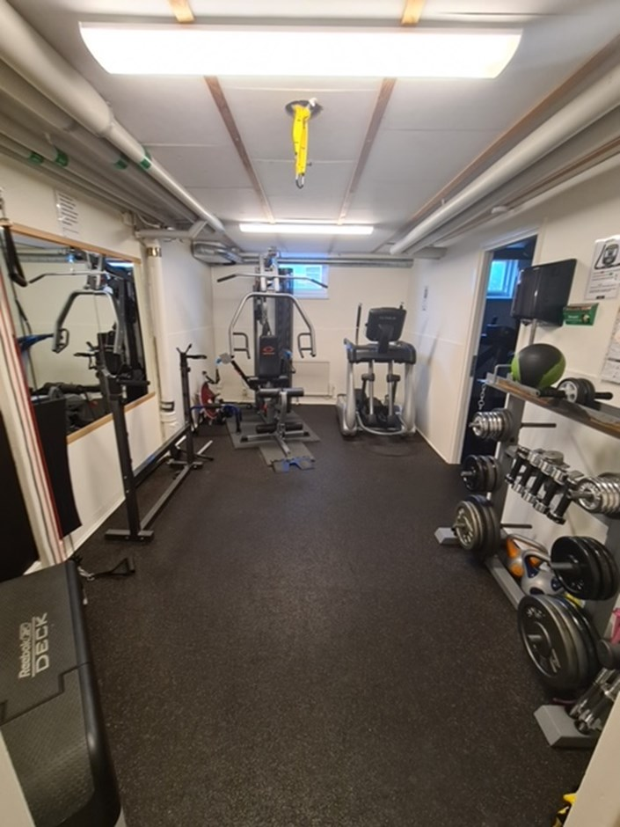

Relining Med start kommande vecka så påbörjas ett arbete där 45 år gamla avloppsrör får ett nytt invändigt skyddslager i form av ett nytt rör, så kallad relining. Företaget Proline som ska jobba med detta gjorde även arbetet med Herrgårdens fyra lägenheter 2014. Alphyddornas 12 lägenheter med adress 40-44 får utgöra startgruppen för detta jobb som blir en viktig pusselbit i förebyggandet mot framtida vattenskador.
Utbyggnad av laddkapacitet för elbilar Falu Energi & Vatten meddelar att utbyggnaden av nya elbilsplatser startar under april månad. Mer information kommer att direktadresseras till berörda hyrestagare av de aktuella p-platserna 1-14 då störningar kommer att uppstå.
Fixargrupp Lokalt engagemang inom föreningen har sparat stora summor under många år och här finns det alltid utrymme för nya krafter. Arbetsuppgifterna kan variera mycket beroende på säsong och om du som medlem vill vara med och aktivt bidra lite extra så är det bara att kontakta styrelsen.
Diverse att tänka på…………………………………………………………………………………….. Bygganmälan: Tänk på att en bygganmälan ska lämnas in till styrelsen innan du som medlem börjar att renovera din lägenhet. Blankett finns på hemsidan under ”Boendeinformation” Cyklar: Kvarvarande cyklar ståendes utomhus mittemot Herrgården efter höststädardagen 2021 kommer att köras iväg inom kort. Service på samtliga garageportar: Johan på Crawford Center hälsar att nu är alla garageportar genomgångna med gott resultat. Att genomföra en årlig service minskar kostsamma enskilda utryckningar. Skyddsrum: Torkilsväg 2 (Främbyskolan) inrymmer det närmaste skyddsrummet för Främby Gård.
Felanmälan till HSB MälarDalarna: Problem i lägenheterna ska anmälas direkt till HSB MälarDalarna, felanmälan 010 303 27 00. Kostsamma jourutryckningar måste givetvis undvikas i möjligaste mån. Kontaktuppgifter vid frågor om parkeringar, garage och extra förråd Mail: 37forvaltare@hsb.se, telefon: 010 303 27 89 (Marcus) Kontaktuppgifter vid frågor om bokningssystemet (Gym, tvättstugor och övernattningslägenhet 12A) Varje medlems två vita taggar har fått en anknytande fyrsiffrig kod som måste nyttjas vid inpassering till 12A vid bokad övernattning. Kontakta Joakim Lundberg jocko.l@icloud.com eller sms till 070 630 84 41. Kontaktuppgifter vid frågor om föreningens gym Katja Wingqvist 070 710 42 51 Diverse övriga kontaktuppgifter Styrelsen har som målsättning att dagligen bevaka inkorgen gällande mail till styrelsen.frambygard@telia.com Följ även händelseutvecklingen i föreningen via hemsidan, https://www.hsb.se/malardalarna/brf/Framby_gard/
Maud Nordström, ordförande i styrelsen 072 228 60 31 Christer Kling, ansvarig för diverse vicevärdsuppgifter 070 402 91 74 HSB MälarDalarna 010 303 27 00 Telia Support 020 20 20 70 Nomor (skadedjur) Försäkringsnummer hos Dalarnas 72035 023 79 29 90
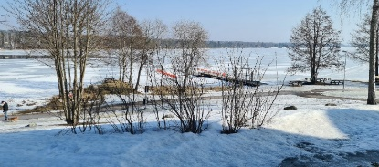
Falun 2022-03-25 Styrelsen

